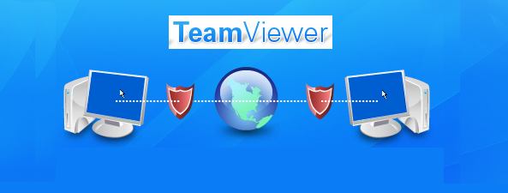

Seniornett Røros
Fjernhjelp m/Teamviewer
Erik Lillevold | TeamViwer | 08 mars 2020

Fjernhjelp for medlemmer i Seniornett Røros
Fjernhjelp vil være en del av opplæringstilbudet som Seniornett Røros vil tilby i tillegg til den mer tradisjonelle opplæringen og hjelpen i bruk av data.
Kort fortalt er Fjernhjelp en tjeneste som en «dataekspert» tilbyr over Internett til å løse små og store problemer som en av klubbens medlemmer trenger hjelp til for å få løst raskt og effektivt.
Vi vil bruke TeamViewer som verktøy både fordi det er gratis for ikke-kommersielle brukere.Det blir benyttet av en rekke store bedrifter og organisasjoner, f.eks. Seniornett Norge, Ren Røros Digital, m.fl.

TeamViewer
Som figuren viser består komponentene i TeamViewer-systemet av dataekspertens datamaskin, som vi i det etterfølgende antar er en PC med Windows 10, og datamaskinen til brukeren som trenger hjelp som f.eks. kan være en iPad.
I prinsippet kan ekspertens og hjelp-mottakerens datamaskiner være PC-er, nettbrett eller smarttelefoner, men alle må være tilknyttet Internett.

Prosedyre for hjelpemottaker
Vi forutsetter at den som ønsker å motta hjelp har installert TeamViewer Quick Start på sin iPad.
Når hjelp-mottaker ønsker hjelp kan følgende prosedyre benyttes:
- Han/hun ringer dataekspertens telefonnummer og forklarer at han/hun har et problem med å bruke sin iPad. Det er ønskelig at problemet utdypes så mye som mulig.
- Dataeksperten vurderer om han/hun vil se på problemet der og da eller komme tilbake til på et nærmere avtalt tidspunkt.
- Når begge parter er klar for se på problemet blir hjelp-mottaker bedt om å starte TeamViewer Quick Start-appen på sin iPad. Dette gir følgende skjermbilde (se nedenfor).
For at dataeksperten skal kunne hjelpe deg må du enten sende din ID (Your ID) over Internett eller opplyse om det på telefonen.
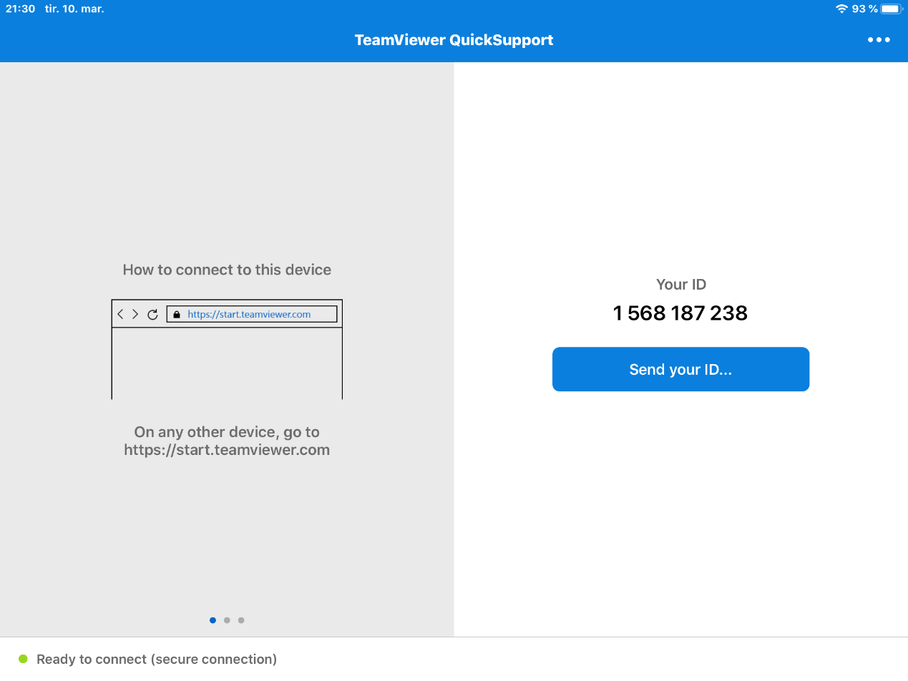
- Etter dette tar eksperten over iPaden din, hvis du tillater det.

